# 13 A emoção das cores

Jamais subestime o poder das cores, elas podem influenciar na quantidade de tempo que seu visitante passa visitando o seu site e pode até mesmo ser um poderoso critério de decisão para uma compra.

Segundo um dos grandes especialistas na área de otimização de conteúdos **Neil Patel** ( guarde bem esse nome, você

provavelmente vai voltar a ouvir sobre ele) em seu artigo *“Como cores afetam conversões”* afirma que as pessoas levam cerca de 90 segundos para decidir se querem ou não um produto, e que 90% dessa decisão se baseia na sua cor.

As cores passam emoção para o subconsciente das pessoas, mesmo que na maioria dos casos isso não seja feito de forma totalmente consciente. Percebemos as cores e sentimos a sua emoção mesmo sem ter a plena certeza de que alguém usou a **psicologia das cores** para modelar um site ou produto.

Se você fizer uma breve busca pelo termo *“psicologia das cores”*, vai ver várias sugestões de emoções para determinada cor. O **azul**, por exemplo, acaba nos remetendo a *harmonia*, *equilíbrio*, *confiança*, *profissionalismo*, *integridade* e *segurança*. Agora dê uma breve olhada nos logotipos do Facebook, Twitter, LinkedIn, Dell, HP e Intel. O que elas têm em comum? Será que isso é só coincidência?

Peguei o azul como exemplo principal, pois ela é citada como a cor favorita entre homens (46%) e mulheres (44%) e também é a cor com a menor taxa de rejeição (entre 1% e 2%).

**APRENDA MAIS.** A seguir, vou colocar alguns links para artigos onde você vai poder ver mais sobre a emoção das cores. Consuma

esses conteúdos para entender melhor o poder das cores.

➡ https://rockcontent.com/blog/psicologia-das-cores/

➡ <http://www.matildefilmes.com.br/psicologia-das-cores-guia-> avancado-para-profissionais/

➡ https://neilpatel.com/br/blog/psicologia-das-cores-como- usar-cores-para-aumentar-sua-taxa-de-conversao/

Mas **muita atenção** ao seguir guias de cores e artigos, pois eles não devem ser considerados como uma verdade absoluta para todos os mercados e situações. Constantemente vemos casos de marcas que adotam uma determinada paleta de cores totalmente não recomendada por esses padrões e acabam fazendo muito sucesso.

Meu sincero conselho: considere as recomendações, mas não se prenda a elas. Com isso na mente, acompanhe algumas sugestões de aplicação de algumas das cores mais usadas em sites.

|  |  |  |  |
| --- | --- | --- | --- |
| **Cor** | **Associada a** | **Usar em** | **Evitar** |
| **vermelho** | amor, emoção, energia, raiva, perigo | comida, moda, entretenimento, serviços de emergência e saúde | luxo, natureza, serviços em geral |
| **amarelo** | felicidade, alegria, otimismo, covardia | dar luz, dar calma e felicidade, chamar atenção | pode indicar que algo é barato ou spam |
| **laranja** | divertimento, ambição, calor, cautela | comércio eletrônico, entretenimento, call-to-action | pode se tornar cansativo se muito explorado |
| **verde** | saúde, natureza, dinheiro, sorte, inveja | relaxamento, turismo, financeiros, meio ambiente | luxo, tecnologia, meninas adolescentes |
| **azul** | competência, sabedoria, calma, frio | tecnologia, medicina, ciências, governo | comida (reduz apetite) |
| **roxo** | criatividade, poder, sabedoria, mistério | produtos de beleza, astrologia, ioga, espiritualidade, adolescente | não prende muito a atenção, indiferente |
| **marrom** | terra, robustez, estabilidade, amizade | alimentação, imobiliária, animais, finanças | cor considerada conservadora |
| **preto** | elegância, autoridade, mistério, morte | luxo, moda, marketing, cosméticos | desconforto e medo |
| **branco** | pureza, limpeza, felicidade, segurança | medicina, saúde, tecnologia, luxo (com preto, ouro, cinza) | não chama atenção, deve ser combinado |
| **cinza** | formalidade, sofisticação, frieza, indiferença | bens de luxo, efeito calmante | dá a sensação de frieza |
| **rosa** | amor, romance, sinceridade, cuidados | produtos femininos e cosméticos | pode tornar muito sentimental e doce |

# Achei bonito, mas não sei explicar o motivo

Você provavelmente já olhou para um belo site ou para uma peça de propaganda bem produzida, teve aquela sensação de que tudo está em perfeita harmonia, mas não sabe explicar o porquê do seu cérebro perceber toda essa beleza e te fazer se sentir bem.

Pois saiba que boa parte de toda essa percepção que temos é por

conta das cores e da simetria geométrica que aconteceu durante o planejamento desse site/propaganda. Um designer vai decidir qual será a **paleta de cores** usada e fazer tudo fazer sentido quando as pessoas olharem para o resultado. Por exemplo, olhe para as cores apresentadas em cada linha ao lado. Elas são cores que fazem sentido quando usadas em conjunto. Você é capaz

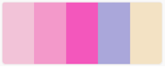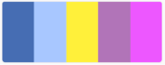de perceber que elas possuem uma certa “harmonia” e talvez não saiba que existe toda uma ciência por trás disso. E é exatamente sobre isso que começaremos a falar daqui pra frente. Preciso antes te apresentar um amigo meu: o círculo cromático.

# O círculo cromático

Dentro da teoria das cores, precisamos separá-las em grupos para que possamos decidir se as escolhas que vamos fazer para o nosso site vão fazer um sentido harmônico e para que os nossos visitantes olhem para o nosso projeto e instintivamente pense: “- nossa, que bonito!”.

A base para isso é conhecer o círculo cromático e compreender as suas sub-divisões. E ele está logo aí abaixo, olhe atentamente, se possível para uma versão colorida. Se por acaso você está vendo uma versão impressa em preto-e-branco, acesse agora o meu repositório e veja o PDF diretamente na tela do seu computador ou celular. Vai ficar tudo mais claro pra você, pode acreditar!

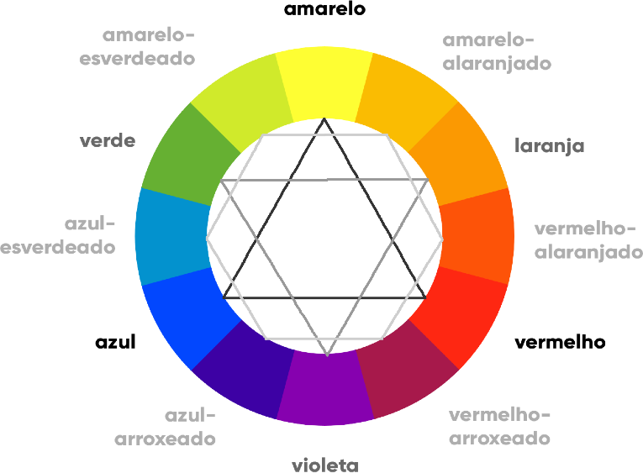

Analisando atentamente o círculo cromático, percebemos as três **cores primárias**, que estão destacadas com o texto mais escuro: **amarelo**, **vermelho** e **azul**.

Da junção das cores primárias, temos as três **cores secundárias**, que são o **laranja**

(amarelo+vermelho), o **violeta/roxo** (azul+vermelho) e o **verde** (azul+amarelo). Da junção de uma cor primária com uma secundária, temos as seis **cores terciárias**:

* **Amarelo-esverdeado** (amarelo+verde)
* **Amarelo-alaranjado** (amarelo+laranja)
* **Vermelho-alaranjado** (vermelho+laranja)
* **Vermelho-arroxeado** (vermelho+roxo)
* **Azul-arroxeado** (azul+roxo)
* **Azul-esverdeado** (azul+verde)

## Temperatura e Harmonia

Olhando o círculo cromático, também conseguimos classificar as cores por sua temperatura. Dá só uma olhada na imagem a seguir:

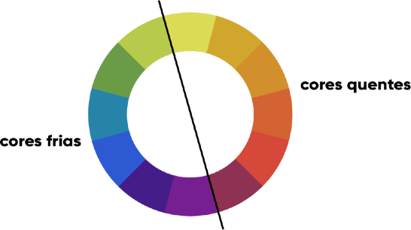

As cores quentes, criam uma sensação de calor e proximidade. Já as cores frias, estão associadas a sensações mais calmas, de frescor e tranquilidade.

Além da classificação por temperatura, podemos classificar as cores por esquemas harmônicos.

### Cores complementares

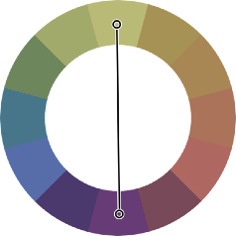São aquelas que apresentam o maior contraste entre si. Elas estão localizadas do lado imediatamente oposto do círculo cromático.

Se pegarmos qualquer cor primária, a sua cor complementar é sempre uma cor secundária. De forma similar, qualquer cor terciária tem uma outra cor terciária como complementar. Quando juntamos duas cores complementares, sempre obtemos o cinza.

### Cores análogas

Diferente das cores complementares, que estão do lado extremo oposto no círculo cromático, as cores análogas são aquelas que são imediatamente vizinhas entre si.

Por serem cores consecutivas, as cores análogas possuem um baixo contraste entre elas, mas criam uma bela harmonia quando combinadas em um mesmo design.

### Cores análogas mais uma complementar

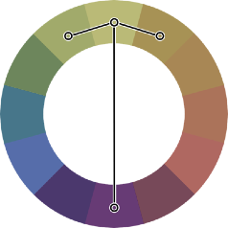Dá pra notar que essa aqui é uma combinação dos dois tipos anteriores, não é?

Essa técnica quebra um pouco o ritmo semelhante das cores análogas, adicionando uma cor que cria um grande contraste com as três análogas.

### Cores análogas relacionadas

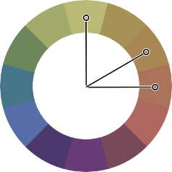Nesse tipo de harmonia, escolhemos duas cores análogas (consecutivas) e depois pulamos uma terceira cor (em qualquer direção) e escolhemos a quarta.

Com essa técnica, conseguimos um resultado parecido com o das cores análogas simples, mas com um pouco mais de contraste sem ter que escolher uma cor complementar.

### Cores intercaladas

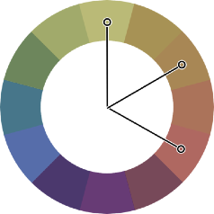Um tipo menos usado de harmonia, já que às vezes não funciona tão bem assim. Vamos escolher a primeira cor e depois mais duas com intervalo constante entre elas.

Na imagem ao lado, criei um exemplo onde o intervalo é constante entre as cores selecionados.

### Cores triádicas

Técnica bastante utilizada e que garante uma grande riqueza de cores, onde escolhemos três pontos equidistantes no círculo cromático.

Esse esquema gera sempre um triângulo equilátero e cria uma opção que sempre possui um ótimo contraste entre as cores.

### Cores em quadrado

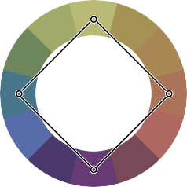Bastante semelhante ao esquema triádico, mas permite selecionar quatro cores com um contraste razoável entre as cores escolhidas.

Esse esquema gera sempre um quadrado perfeito com os pontos selecionados.

### Cores tetrádicas

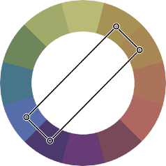

**Monocromia**

Com essa técnica, vamos escolher dois pares de cores complementares, que não serão necessariamente análogas ou consecutivas. Isso vai nos garantir dois pares de cores, com bastante contraste entre si.

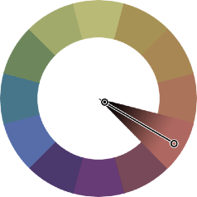Uma harmonia bem diferente das anteriores, que usa apenas uma cor e varia apenas a sua saturação e o seu brilho. Essa combinação geralmente gera pouquíssimo contraste entre as cores escolhidas, mas acaba gerando um resultado visual bem agradável aos olhos, conhecido como “degradê”.

# E onde eu aplico esse conhecimento na prática?

Existem vários sites e serviços que vão te ajudar na escolha da paleta de cores do seu site. A que vai permitir mais opções, na minha opinião é o **Adobe Color** (disponível em https://color.adobe.com/pt/), que tem recursos gratuitos para te auxiliar na escolha das suas cores baseado nos esquemas de harmonia que vimos anteriormente.

No modo **Criar**, você vai escolher o modo de cores (para monitores é o RGB) e também a regra de harmonia que você quer usar. A partir daí ele vai te sugerir uma paleta com cinco cores perfeitamente harmônicas. Para mudar as tonalidades sem mudar a regra, arraste qualquer uma das cores e a regra vai se aplicar aos outros pontos. Já no modo **Explorar**, você vai ser apresentado a várias paletas prontas e vai poder copiá-las na maior cara de pau, pois tudo é grátis e liberado!

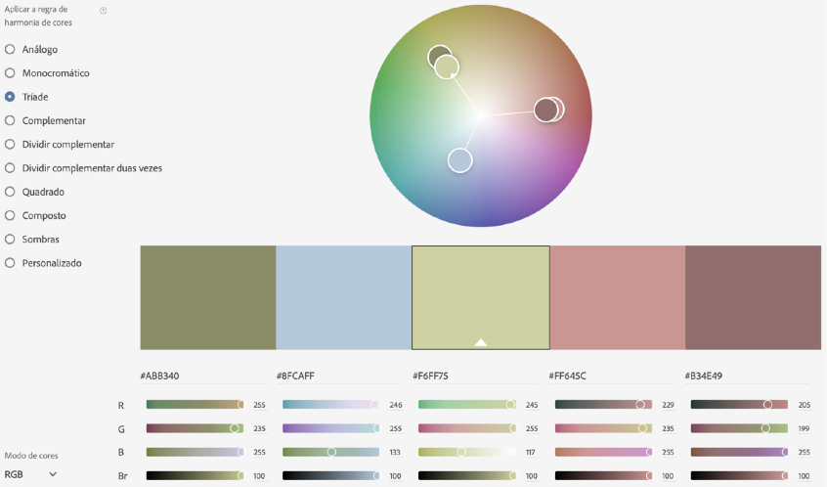

# Aplicando cores ao nosso site

Nos códigos CSS do capítulo anterior, vimos declarações voltadas para cores. Até o momento, usamos valores textuais como blue, red, lightcyan, e muitas outras.

No VSCode, ao criar uma propriedade relacionada a cores em CSS, podemos posicionar o cursor entre os dois pontos e o ponto e vírgula da declaração e pressionar Ctrl+Espaço para obter uma lista com os valores

possíveis. Veja na imagem ao lado como esse recurso se comporta.

Porém, esse método de especificação de cores é muito limitado, pois uma tela moderna é capaz de exibir aproximadamente 65 milhões de cores.

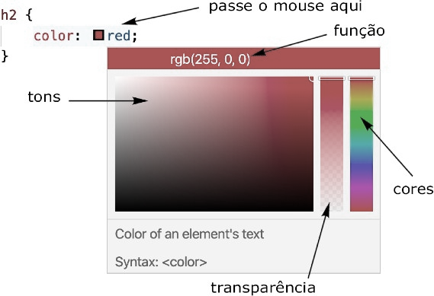P a r a c o n s e g u i r m o s m a i s possibilidades, devemos recorrer aos códigos hexadecimais ou então às funções CSS rgb(), rgba(), hsl() ou hsla(). Para usar esse recurso, adicione qualquer cor textual à sua propriedade e passe o mouse sobre o nome da cor (veja a imagem a seguir) e uma janela especial aparecerá.

Na imagem ao lado, ao passar o mouse sobre a palavra red, a janela de seleção de cores vai aparecer, permitindo escolher a cor, tom e transparência. O

sistema do VSCode vai sugerir a melhor função a ser utilizada, mas você pode mudá-la clicando sobre o nome da função, também indicado na imagem.

Faça testes, experimente, mude cores, use sua criatividade. A prática leva ao aprendizado sólido e duradouro!

## Como representar uma cor?

Você já deve ter ouvido falar que as cores em uma tela são compostas da junção de três cores primárias:

**vermelho** (red), **verde** (green) e **azul** (blue). Analisando a imagem ao lado, vemos que a junção de algumas cores primárias nos leva a a outras cores como o **magenta**, **amarelo** e **ciano**. Se usarmos todas as cores primárias no máximo, chegamos ao **branco**. Com todas as três no mínimo, obtemos o **preto**.

Cada cor primária pode ter um valor **entre 0 e 255**, totalizando **256 possibilidades** para cada elemento. Vejamos alguns exemplos de cores e seus respectivos códigos.

Vamos tomar como exemplo a cor **Teal** na tabela da página a seguir. Seu código rgb(0, 171, 169) indica que existe quantidade **0** de vermelho nessa cor, **171** de verde e **169** de azul. No código de cores hexadecimal (iniciado sempre com #) indica que **00** é a quantidade de vermelho, **AB** é a quantidade de verde e **A9** é a quantidade de azul.

Esta mesma cor indicada acima, pode ser representada em CSS com um outro formato baseado na maneira como o olho humano enxerga as cores: o padrão **HSL**. A função hsl(179, 100%, 34%) indica que temos 179 de **hue** (matiz), 100% de

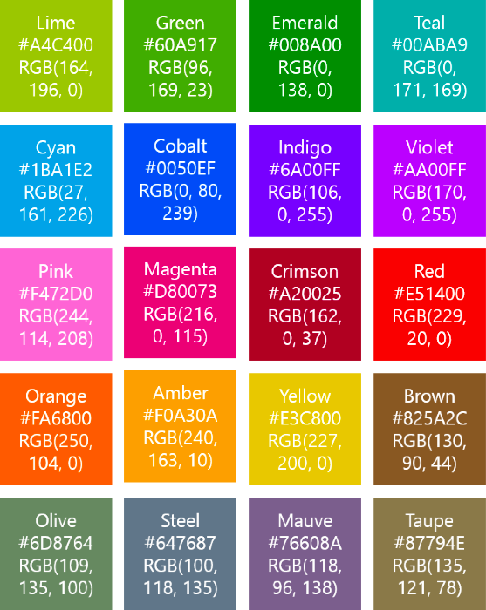**saturation** (saturação) e 34% de

**lightness** (luminância).

Para obter versões de cores com transparência, basta arrastar a barra de transparência indicada à direita e perceber que mais um valor (**alpha**) será adicionado ao código.

# Usando Gradientes em CSS

Po d e m o s g e ra r g ra d i e n t e s e aplicarmos a componentes visuais usando folhas de estilo. Vamos usar um exemplo simples no nosso exercício atual. Vá até o documento e modifique a declaração do nosso seletor body.

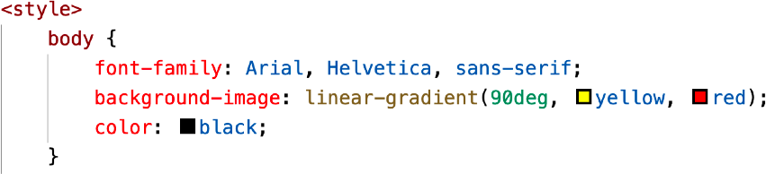

Pode parecer esquisito no início, mas um gradiente é considerado pelo navegador como se fosse uma imagem, por isso usamos a propriedade background-image na declaração CSS. A função linear-gradient é auto-explicativa e gera um gradiente linear angular. O primeiro parâmetro da função, indica o ângulo de inclinação de 90 graus (*90deg*) e as seguintes indicam as cores do degradê a ser criado. Você pode indicar quantas cores quiser e o navegador vai saber se virar pra gerar seu degradê personalizado. Experimente na sua casa outros valores de ângulo também, incluindo negativos (45deg, -90deg, 25deg,…) e note as diferenças.

Também é possível gerar os chamados gradientes radiais, que também são meio auto- explicativos. Veja o exemplo:



Altere o tipo de gradiente do body para usar o formato radial circular e veja o resultado. Você também pode personalizar ainda mais seu degradê colocando uma porcentagem ao lado da cor como red 10%, yellow 40%, green 50%. Experimente!

# Encontrei uma cor maravilhosa! Qual é o código dela?

Com certeza essa situação vai aparecer na sua vida, mais cedo ou mais tarde. Você vai entrar em um site e vai descobrir um tom perfeito daquele amarelo que estava procurando. Como descobrir exatamente o código dessa cor?

Uma das maneiras bem práticas de executar essa tarefa é usando uma extensão gratuita do **Google Chrome** chamada **Colorzilla**.

Para instalar uma extensão, abra o **Google Chrome** e acesse a **Chrome Web Store** no endereço https://chrome.google.com/webstore/. Na caixa de pesquisa no canto superior esquerdo, digite *colorzilla* e pressione Enter. A extensão vai aparecer no lado direito da tela e você deve clicar sobre o botão “Usar no Chrome” e clicar no botão autorizando usar a extensão (veja os passos na imagem a seguir).



Agora você vai perceber que ao lado da barra de endereço do navegador, apareceu um pequeno conta-gotas. Abra um site qualquer e clique sobre esse ícone. Em seguida, clique em *“Pick Color From Page”* e aí é só clicar no local que deseja capturar. A cor vai aparecer em formato rgb() e com seu código hexadecimal. Ao clicar, o código será copiado para a sua área de transferência.

# Agora já sou especialista em CSS?

Ufa! Esse capítulo finalmente chegou ao fim. Mas não fique pensando que agora já sabe 100% das CSS. O caminho ainda é muito longo, nós só iniciamos! Nos próximos capítulos, vamos continuar estudando alguns conceitos de design, nos focando especialmente nos conceitos sobre fontes.

# Hora de exercitar

Chegou a hora de acessar o endereço do nosso repositório público em

https://gustavoguanabara.github.io/html-css/ exercicios/ e executar o **exercício 016** no seu computador. Agora tente atingir esse mesmo resultado em casa, sem copiar o código que eu criei. Nesse momento, a prática é algo que você mais precisa. Se

por acaso ficar difícil, pode acessar o repositório público de HTML e CSS e dar uma olhada nos comandos, mas **EVITE COPIAR**.

# Quer acompanhar tudo em vídeo?

Eu sei que às vezes as pessoas gostam mais de assistir vídeos do que ler livros, e é por isso que eu lanço há anos materiais no canal Curso em Vídeo no YouTube. O link que vou compartilhar contigo faz parte da playlist completa onde você encontra os **Módulos 1 e 2** do **Curso de HTML5 e CSS3**, completamente gravado com base nesse material.

Módulo 1 do curso: [https://www.youtube.com/playlist?](http://www.youtube.com/playlist) list=PLHz_AreHm4dkZ9-atkcmcBaMZdmLHft8n

Módulo 2 do curso: [https://www.youtube.com/playlist?](http://www.youtube.com/playlist) list=PLHz_AreHm4dlUpEXkY1AyVLQGcpSgVF8s

# Teste seus conhecimentos

Terminou de ler esse capítulo e já acompanhou todos os vídeos e referências externas que indicamos? Pois agora, responda a essas 10 perguntas objetivas e marque em cada uma delas a única opção verdadeira. Aí sim, você vai poder comprovar que realmente entendeu o conteúdo.

1. Segundo levantamentos relacionados à psicologia das cores, qual é a cor com a maior taxa de aceitação e menor rejeição que existe?

vermelho verde azul amarelo

1. De acordo com a tabela apresentada neste capítulo 13, qual é a cor que está as s oc i ad a a c ri at i vi d ad e, p od e r, sabedoria e mistério?

preto roxo rosa laranja

1. Qual cor deve ser evitada em sites de
2. Qual das cores a seguir é a única que não está presente explicitamente no círculo cromático?

amarelo-alaranjado vermelho-arroxeado amarelo-arroxeado azul-esverdeado

1. Qual dos itens a seguir é o único que não é considerado como uma cor quente?

roxo vermelho laranja amarelo

1. Enquanto as cores são aquelas que estão no extremo oposto do círculo cromático e por isso possuem o maior

alimentação ou relacionados com

contraste entre si, as cores

são

comida, pois pode induzir a uma redução no apetite?

roxo azul

vermelho marrom

4. Ao construir um site, devemos definir

a q u e l a s q u e e s t ã o l o c a l i z a d a s imediatamente aos lados da cor considerada (vizinhas).

análogas / complementares complementares / análogas análogas / intercaladas complementares / intercaladas

qual será

utilizado(a), pois isso

1. Qual dos itens abaixo é o único que

vai criar a sensação de que tudo faz sentido visualmente e o usuário vai ter a sensação de harmonia, mesmo sem saber do que se trata.

o círculo cromático a cor análoga

a cor tetrádica

a paleta de cores

não é uma função CS S par a a representação de cores?

rgbl()

rgba()

hsl()

hsla()

1. Considerando a representação de cor hsl(179, 100%, 34%), os três valores i n d i c a d o s s ã o r e s p e c t i v a m e n t e quantidades para:

matiz, saturação e luminância harmonia, saturação e luminosidade hegemonia, salientação e lealdade hierarquia, síntese e liberdade

1. Para criar um efeito degradê em CSS, podemos usar as seguintes funções:

linear-degradee e radial-degradee derradee-linear e degradee-radial gradient-linear e gradient-radial linear-gradient e radial-gradient

# Suas anotações

